Versión 0.1
13/08/2025


PROCEDIMIENTO OPERATIVO
RUPTURA DE DISCO CERAMICO
SERVICIOS NASER SRL – SAN MARTIN 8500 NEUQUEN (8300) +54 9 2994 57-6619

Realizado por : | Verificado por : | Aprobado por :
Andres Belizon | Ariel Costallat | Juan Basoalto
Supervisor de operaciones | Ref. SGC | Coordinador de operaciones

- Objeto:
Realizar ruptura de disco cerámico de instalación final de producción.
- Alcance:
Todas las Operaciones de Slickline de Servicios NASER SRL que requieran esta tarea.

- Referencias

- ISO 9001: 2015
- ISO 14001:2015
- ISO 45001:2018
- Descripción
  - Identificar en el diagrama del pozo, dónde se encuentran todos los elementos de Completación como Niples Selectivos, Mandriles, Diámetro de Packer y disco cerámico de ruptura, etc. Revisar y controlar cada profundidad. Confirmar el diámetro interior y/o Drift de los mismos para asegurar el libre descenso de las herramientas selccionadas.
  - Conectar el Cuchillo Calibrador al extremo del Tren de Herramientas según POSN02-A11. Para casos especiales, seleccionar cuidadosamente el Tren de Herramientas. Algunos de los criterios determinantes son:
        - Diámetro de alambre.
        - Diámetro del Tren de Herramientas en relación al diámetro interior del tubing.
        - Profundidad del pozo.
        - Desviación.
        - Presión en boca de pozo.
        - Fluido del pozo.
        - Tipo de tubing.
  - Tener especial precaución al tomar el cero con el Tren de Herramientas.
  - Tomar peso del Tren de Herramientas.
  - Iniciar el descenso lentamente hasta que el Indicador de Peso demuestre una deflexión (disminución) de peso en el mismo.
  - Realizar carrera de calibre hasta la profundidad indicada en el programa de trabajo proporcionado por el cliente, según POSN02-A13.
  - Presurizar con bomba de equipo hasta un 30% mas que la presión de formación.
  - Realizar prueba de hermeticidad y en caso de ser positiva, continuar con la operación.
  - Realizar carrera de herramientas con jabalina, utilizando: Rope socket, 10 pié de barra de carga, tijera mecánica, barra espaciadora y jabalina.
  - Detenerse 50 metros antes de llegar al disco cerámico, luego presurizar con bomba de equipo hasta 30% más que la presión de formación.
  - Romper disco cerámico con sucesivos golpes con tijera mecánica.
  - Una vez que se presume roto el disco cerámico, bajar 30 metros por debajo del mismo, verificando el paso sin obstrucciones.
  - Realizar prueba de admisión de presión en el pozo con bomba de equipo, debiendo visualizar una baja de la misma, inyectando al menos 1 m3 de fluido.
  - Recuperar herramientas y revisar que se encuentran completas y sin daño.
  - Imagen de herramienta “Jabalina”
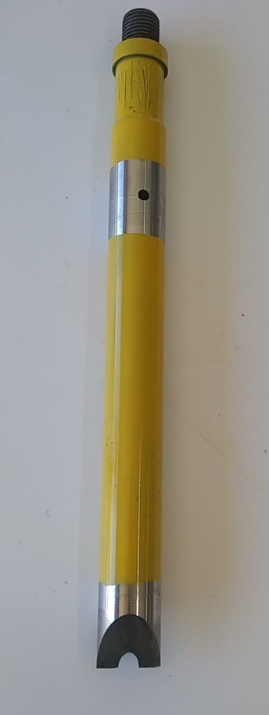

- Responsables
Coordinador de operaciones, Supervisores, Operadores y Ayudantes.
- Anexo / Registro

Seguimiento de la Revisión de Documentos
Nombre del Documento | Modificaciones Principales
POSN02-A32 Ruptura de disco cerámico. | Para su aplicación.
POSN02-A30 Ruptura de disco cerámico. | Cambio de código a POSN02-A30.

